Министерство науки и высшего образования Российской Федерации Федеральное государственное бюджетное образовательное учреждение высшего образования «Тульский государственный университет»

КАФЕДРА ИНФОРМАЦИОННОЙ БЕЗОПАСНОСТИ

**ИССЛЕДОВАНИЕ РАБОТЫ ТРАНЗИСТОРА**

отчет о лабораторной работе №6

по дисциплине

*ЭЛЕКТРОТЕХНИКА, ЭЛЕКТРОНИКА И СХЕМОТЕХНИКА*

***ВАРИАНТ 2***

|  |  |  |
| --- | --- | --- |
| Выполнили: | студенты гр. 230711 | Павлова В.С.  Семененко И.В.  Хромов А.С. |
| Проверил: | асс. каф. ИБ | Греков М.М. |

Тула, 2023 г.

**ЦЕЛЬ И ЗАДАЧА РАБОТЫ**

**Цель:** освоить материал «PN-переходы и полупроводниковые диоды».

**ЗАДАНИЕ НА РАБОТУ**

1. Собрав схему, получить зависимость i=f(U) прямой ветви ВАХ полупроводникового диода.
2. Собрав схему, получить зависимость i=f(U) обратной ветви ВАХ полупроводникового диода.
3. Собрав схему, получить исследовать работу полупроводникового диода в цепи с нагрузкой, получив зависимости UR=f(E), UD=f(E), I=f(E).

**ХОД РАБОТЫ**

1. На полупроводниковом стенде соберём следующую схему (рисунок 1) и измерим её показатели U0 и I0. Внесём их в таблицу 1.



Рисунок 1 – Схема первой установки

Таблица 1 – Показания для первой схемы

|  |  |
| --- | --- |
| Величина | Значение |
| I0 | 2,6 мА |
| U0 | 0,3 В |

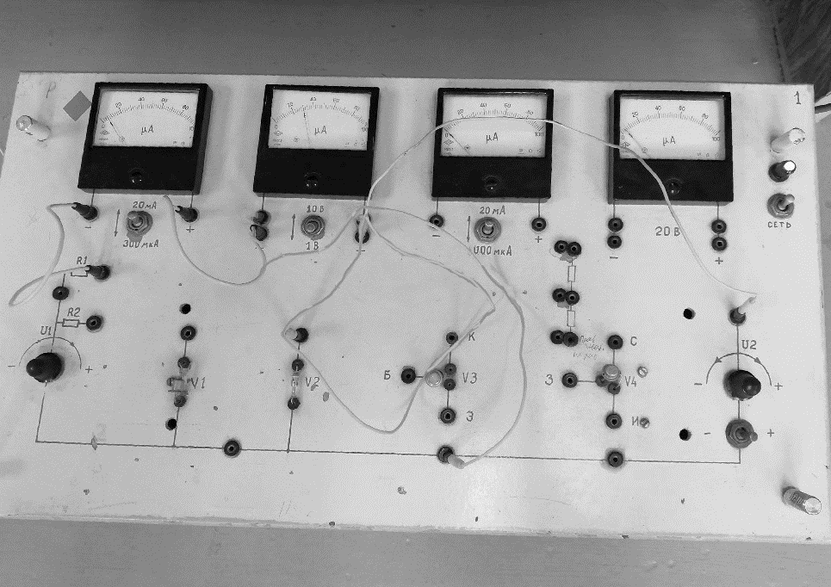

Рисунок 2 – Фотография полученной установки

2. Аналогичным образом соберём вторую схему (рисунок 3) и измерим её показатели Uз и Iз. Внесём их в таблицу 2.



Рисунок 3 – Схема второй установки

Таблица 2 – Показания для второй схемы

|  |  |
| --- | --- |
| Величина | Значение |
| Iз | 0,8 мА |
| Uз | 4,9 В |

Построим график вольт-амперной характеристики I = f(U):

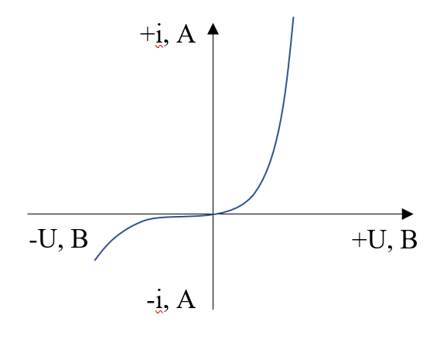

Рисунок 4 – График зависимости тока от функции напряжения

1. Соберём следующую схему:



Рисунок 5 – Схема установки с полупроводниковым диодом в цепи с нагрузкой

Далее, меняя значение ЭДС, измеряем силу тока, напряжение на резисторе и напряжение на диоде. Внесём их в таблицу 3:

Таблица 3 – Показания для третьей схемы

|  |  |  |  |  |
| --- | --- | --- | --- | --- |
| № п/п | Е, B | I, mA | UR, B | UD, B |
| 1 | 20 | 16,5 | 18 | 0,3 |
| 2 | 15 | 12 | 12 | 0,2 |
| 3 | 11 | 8 | 8 | 0,15 |

В результате получим следующие графики (рисунок 6):

|  |  |  |
| --- | --- | --- |
| А) | Б) | В) |

Рисунок 6 – Полученные графики зависимости от ЭДС: а) тока; б) напряжения на диоде; в) напряжения на нагрузке

ВЫВОД

В ходе выполнения лабораторной работы мы освоили материал «PN-переходы и полупроводниковые диоды».